2009年福建秋季公务员考试行测真题

第三部分 判断推理
一、图形推理
54.
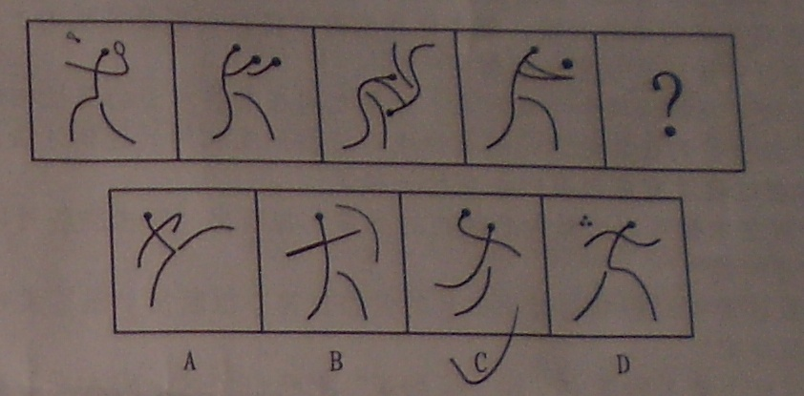
55.
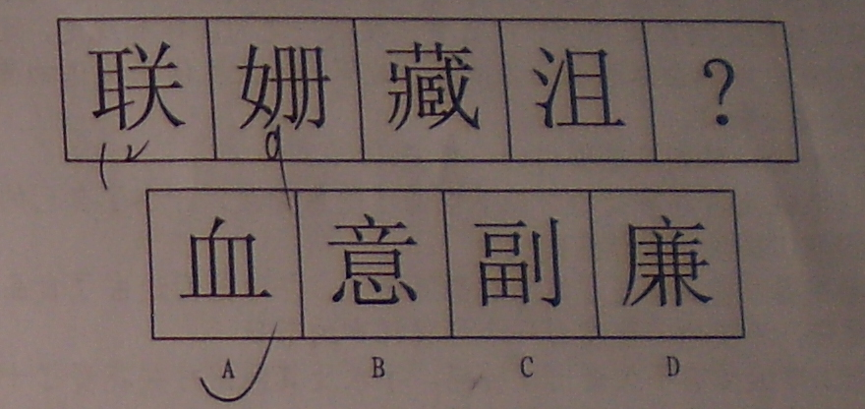

二、定义判断。
56.酝酿效应是指当一个人长时间致力于解决某一问题而又百思不得其解时，如果他暂时停下来去做别的事情，一段时间之后，他可能会忽然想到解决的办法。
下列属于酝酿效应的一项是：（ ）
A.小王找某份文件一时没有找到，过了两个小时他发现了那份文件。
B.晓峰写毕业论文遇到困难，几天后他参加学术会议时得到很多相关信息，并且理清了思路。
C.某修理人员在修理电视时查阅了大量线路图，终于修好了电视
D.某研究人员申请一项迟迟没有得到有关部门批复，他转而研究别的课题，几个月后该项目得到比准
57.发散性思维是一种从不同的方向、途径和角度去设想、探求多种答案，最终使问题获得圆满解决的思维方法。
以下属于发散性思维的一项是：（ ）
A.司马光见到小朋友落入水缸，当“救人离水”行不通时，果断地砸破水缸，“让水离人”救了小朋友
B.病人因胸痛来门诊检查，医生根据经验考虑可能是气胸、肺炎、心绞痛等，经各项检查，确诊为肺炎
C.根据草莓比香蕉贵，香蕉比苹果贵，苹果比桔子贵，因此得出草莓比桔子贵
D.画家在艺术创作的时候，事先要在脑海中将自己想要呈现的主题、构图和色彩进行安排，呈现出一幅草图
58.类比推理是根据连个（或两类）对象之间在某些方面的属性相似或相同的关系，推出它们在其他方面的属性也可能相似或相同的逻辑方法。
以下推理过程没有应用类比推理的一项是：（ ）
A.由“敲击木桶可以大致判断桶内的酒量”推断出“叩击胸腔可以大致判断胸腔积液的量”
B.由“氯霉素可以影响幼龄小白鼠的骨骼发育”推断出“氯霉素可以影响幼儿的骨骼发育”
C.由“从这个病人的痰中发现了癌细胞”推断出“这个病人患了肺癌”
D.由“颜色鲜艳的蘑菇一般具有毒性”推断出“颜色鲜艳的蛇一般具有毒性”
59.社会保障制度是指在政府的管理之下，按照一定的法律和规定，通过国民收入的再分配，以社会保障基金为依托，为保障人民生活而提供物质帮助和服务的社会安全制度。
下列属于社会保障制度范围内的一项是：（ ）
A.下岗工人在街道办事处的帮助下申请了优惠贷款，开办了自己的工厂，为许多下岗职工提供了再就业的机会
B.市领导在春节前夕探望了本市的孤寡老人，并为他们送去了食品、衣物及彩电等物资，希望他们能度过一个温暖祥和的节日
C.退休职工李大爷钱不久查出了肺癌，手术及其他治疗共花费了十几万元，其中大部分的医疗费用由医疗保险机构报销
D.“希望工程读书室”项目的开展使得边远山区的学校也有了自己的图书馆，那里的孩子们也能读到自己喜爱的书了
60.亚健康是对生物有机体生理机能状态的一种描述，一般指生理机能处于健康与疾病之间的状态。由健康过渡到疾病需要一个从量变到质变的过程，而在质变发生之前的这个特殊阶段即是亚健康。
下列现象中属于亚健康的一项是：（ ）
A.老王退休后连续多次在医院体检发现血压很高，但是他从没有感到身体有什么不适
B.小刘在上周六出现购物时遭遇抢劫，在搏斗中被歹徒用匕首捅伤，现在已经脱离生命危险，正在医院进行最后的康复调理
C.小兵正在读初三，面临升学的压力，他经常熬夜学习，最近感到眼睛看东西有一层雾气，医学专家说这可能是假性近视
D.小刚的宝宝在单位体检时，发现腹内有肿瘤包块，医生说可能是长期劳累所致，劝其保养，可是他因没有任何外在征兆而并不在意
61.妄想是一种病理性的歪曲信念，是病态的推理和判断，它具有一下特征：1）信念的内容与事实不负，没有客观现实基础，但是患者坚信不疑；2）妄想内容均涉及患者本人，总是与个人的利害关系有关；3)妄想具有个人独特性；4）妄想的内容因文化背景和个人经历而有差异，但常有浓厚的时代色彩。
下列所描述的症状可以被判断为妄想的一项是：（ ）
A.小王最近总是反复思考“先有蛋，还是先有鸡”这个问题，虽然自己也知道没有必要，可是就是无法把这个问题从脑子里清除掉
B.丽丽最近感到身边的事物和环境发生了变化，变得不真实，周围好像舞台布景，树木、房屋好像纸糊的一样，毫无生气
C.老张最近总是在家中听到有人在门口骂他，尽管老伴告诉他说自己什么都没有听到
D.因为自己的腹部有一块椭圆形的胎记，小李认为自己是拥有超能力外星人的后代，尽管听到的人都觉得这是无稽之谈，可他自己却深信不疑
62.犯罪的间接故意是指行为人明知自己的行为可能发生危害社会的结果，并且放任这种结果发生的心里态度。
下列属于犯罪的间接故意的是（ ）
A.甲欲毒杀同事乙，于是在大家共同喝水的饮水机中投毒，乙当天并未从饮水机中取水，但却导致其他三位同事中毒
B.甲欲枪杀乙，在乙门口伏击，只击中了乙的胳膊
C.出租车司机甲与朋友吃饭时多喝了几杯，但是凭借自己多年的驾驶经验，甲认为不会有什么问题，于是不顾朋友的劝阻执意出车，结果撞死行人乙
D.医院护士甲将病人乙和丙的药物弄混，到了给乙用药的时间，甲没有仔细核对就拿起应该给丙服务的药物给乙服用，结果因药性不对导致乙死亡
63.习得性无助是指在多次经理过消极体检之后，再面临同样或类似情境时个体所产生的一种无能为力的心里状态与行为表现。
下列属于习得性无助的一项是：（ ）
A.小明兴高采烈地跟妈妈谈起自己跟同学去爬树的事，遭到严厉的批评，并被警告不能玩危险游戏，小明此后再也不把玩的事情告诉妈妈了
B.4岁的丽丽刚刚跟爸妈分房睡，她说一闭上眼就会想起奶奶讲的老妖精的股数，于是爸爸妈妈只好允许丽丽每晚都开着台灯睡
C.小李因为宿舍水管漏水的事多次报告宿舍管理员和学校的后勤部门，可是一个月了还是没有人来修理，前两天宿舍灯又坏了，小李索性不报告了
D.小张刚搬来时，邻居家的小狗一见到他就很凶地叫，过了一个月，小狗认识他了，每次都会友好地像他摇尾巴，但是小张还是很害怕
64.定金是指合同当事人为了确保合同的履行，依据法律规定或者当事人双方的约定，由当事人一方在合同订立时，或订立后、履行前，按合同标的额的一定比例，预先给付对方当事人的金钱或其他代替物。
以下属于定金的是：（ ）
A.甲与乙（房东）于6月10日签订房租协议（月租金500元），该协议将于6月10日生效。乙要求甲先“交“100元钱，如不履行合同，将不予退还
B.校长今年考入大学，通知书上写明：须先交学费5000元，才能办理入学手续
C.甲欲向乙借款1000元，甲的好友丙将自己价值1000元的相机留给乙做担保
D.小王近日签订了一份购房合同，在合同条款中规定，首付10万现金，剩余10万于办理产权证书时一并交清
65.诽谤罪是指故意捏造冰散步某种事实，损坏他人人格，破坏他人名誉，情节严重的行为。
下列行为中构成诽谤罪的是：（ ）
A.甲因公司经理对其进行点名批评而心怀不满，认为这是由于自己在言语方面得罪了经理的缘故，于是多次在同事面前表达这种想法，给经理的声誉造成了很坏的影响
B.乙与邻居王某素来不睦，在王某想好、要买房搬家之际，乙多次向周围住户声称王某家的房屋风水不好，致使王某因房价下跌而遭受严重的经济损失
C.丙听说同学小张在校外参与打架斗殴，在消息未经证实的情况下，丙导出向同学们说小张因带头聚众斗殴而被拘留，致使小张因压力过大而自杀
D.丁为某公司财务部门主管领导，因一笔巨款不翼而飞，认为是会计小刘私吞，因而多次找小刘谈话，并在部门会议上表示小刘有作案嫌疑，致使小刘声誉受损

三、类比推理
66.股票：证卷
A.电脑病毒：程序 B.粮食：谷物
C.操作系统：电脑 D.军人：警察
67.骨骼：肌肉
A.齿轮：发条 B.表针：表盘
C.果核：果皮 D.轮胎：汽车
68.近视：眼睛
A.聋哑：手语 B.中风：针灸
C.咳嗽：糖浆 D.癌症：化疗
69.港币：墨水
A.血管：血液 B .煤炉：煤灰
C.电钻：钻头 D.手枪：子弹
70.红绿灯：交通
A.机场：安检 B. 手机 ：通话
C.教育部：学生 D.开关：电流
71.学生：报到：录取通知书
A.顾客：积分：优惠券 B.会计：报销：火车票
C.考生：考试：准考证 D.员工：考勤：工作证
72.电脑：电子邮件：照片
A.毛笔：图画：字帖 B.卡车：货物：冰箱
C .空调：温度：冷气 D.手机：信息：彩信
73.提案：政协委员：政协会议
A.菜肴：厨师：宴会 B.道具：演员：文艺汇演
C.动物：饲养员：动物表演 D.纪录：运动员：运动会
74.（ ）：刺激消费：发消费卷 相当于 增加体重：鼓励进食：（ ）
A.消除贫困 多吃肉类 B.金融安全 餐费打折
C.消除危机 挑换品位 D.扩大内需 用餐免费
75.网球运动：男女：（ ） 相当于 交通标志：（ ）：信号灯
A.教练员 红绿 B.混合双打 明暗
C.单打比赛 黑白 D.裁判员 左右

四、逻辑判断
76.一项对某市大学生运动会的调查结果似乎存在着矛盾，当参加百米决赛的运动员被问及在此次运动会上的名次时，有60%的回答者说他们承接位居此次比赛的前20%。
如果所有参与调查的运动员说的都是振华，那么下列哪项能对上述想象给出更合理的解释？（ ）
A.并不是所有未回答者的名次都在百米决赛的前20%以外
B.其余40%的回答者百米决赛的成绩都在前20%之外
C.参加百米决赛的运动员有80%的人成绩不理想
D.百米决赛成绩较差的运动员没有参加调查
77.专家们认为，造成老虎数量急剧下降的原因很简单：捕杀野生动物的违法行为仍未被完全禁止，东亚许多国家仍猖狂地惊醒动物皮毛交易。专家指出，亚洲新的人口增长趋势和经济变化对老虎的生存造成了非常重大的影响。亚洲富有的中产阶级可以承受昂贵的“虎宴”------用老虎身体的各个部分做成晚餐，炫耀财富。这也充分刺激了野生老虎的非法贸易，直接导致了亚洲老虎数量的急剧下降。
由此可以推出：（ ）
A.减少对老虎的捕杀，老虎数量就不会下降
B.制止动物皮毛交易，老虎数量就不会下降
C.经济变化趋势对有些动物的生存影响很大
D.如果中产阶级改变不健康的消费观，老虎数量就不会下降
78.一项新的研究表明，存在于舌头上的能检测甜味的蛋白质，也存在于肠道。研究人员据此推测，肠道同样能尝出糖果的味道，这项研究的负责人说：“其实，肠道与舌头品尝甜味的方式是一样的。”
下列哪项最能支持上述推测？（ ）
A.只要有这种检测甜味的蛋白质，就能尝到甜味
B.除了甜味，肠道还能尝到酸味
C.除了肠道，还有其他器官嗯那个够尝到甜味
D.味觉可以通过其他感觉表达出来
79.科学家发现，生活在大的群体之中的鸟类，比生活在孤岛之中的鸟类大脑中有着更多的新的神经元，也有着更强的记忆力。他们据此向人类发出忠告：如果你是一个孤独者，你最好结交一些朋友，否则就会丧失你宝贵的脑细胞，导致记忆力底下。
下列哪项如果为真，最能反驳上述观点？（ ）
A.人类的大脑和鸟类根本不同
B.人脑比鸟类大脑发达得多
C.很多交友多的人记忆力并不好
D.很多孤独者的记忆力非常好
80.在几十位考古人员历经半年的挖掘下，规模宏大、内涵丰富的泉州古城门遗址---------德济门重现于世。考古人员在此发现了一些古代寺院建筑构建。考古学家据此推测：元明时期该地附近曾有寺院存在。
下列哪项如果为真，最能质疑上述推测？（ ）
A.考古人员未发现任何寺院遗址
B.民居也常使用同样的建筑构建
C.发掘出的寺庙建筑构建较少
D.关于德济门的古代典籍未提到附近有寺院
81.研究人员分析每过南加州将近4000明亚裔和飞亚裔胃癌患者的病例资料，他们发现亚洲人的存活率远高于其他种族患者。一般而言，5年期的存活率，亚裔有20%比例，拉丁裔是12%，而白人和黑人则是10%。一些研究人员推测，这可能是由于生物学上的差异导致亚裔人体内肿瘤较不具有侵害性。
下列哪项对这个观点不构成质疑？（ ）
A.亚裔人的一时习惯和其他种族不同，而饮食习惯对胃癌的影响很大
B.亚裔人普遍重视体检，可以早期发现胃癌
C.亚裔肿瘤患者除接受西医治疗外，还常常接受中医疗法
D.亚裔人胃癌发病率比其他种族低
82.研究人员报告说，动物脑部具有不同功能的区域占总脑量的比例是物种的一个重要特征。他们发现。在同物种中，不同个体之间的脑容量可能有明显差别，但脑部结构特征基本一致；而不同物种之际哦按，机构特征就有较大的差异。研究人员据此认为，脑部结构特征将有助于分辨不同物种之间的亲缘关系。他们还指出，脑部结构的变化，通常标志着由进化产生了新的种群。例如，从较为原始的狐猴进化到现代的猴子；从猿进化到人，脑部的重要变化是新大脑皮层所占比例增加。
由此可以推出：（ ）
A.聪明人的大脑皮层比常人发达
B.人的大脑皮层比猴子发达
C.人脑与猿脑的结构相似度大于猴脑和狐猴脑的结构相似度
D.黑猩猩很大猩猩脑结构的相似度大于黑猩猩和猴子的脑结构相似度
83.41摄氏度是人体发烧时才能达到的体温。不久前，研究人员将试管中的皮肤细胞每周两次、每次1小时暴露在41摄氏度的空气里。结果发现，这些细胞不但没有收到损害，反而生命里更加旺盛。他们由此推测，适度的高温可以起到延长寿命，抗衰老，美容的效果。
下列不能对上述观点构成质疑的一项是：（ ）
A.长患感冒的人并没有比常人更长寿
B.影响衰老过程的主要不是皮肤细胞
C.皮肤细胞不能代表所有的人体细胞
D.体温暂时升高会对人体中有些细胞造成伤害
84.甲乙两公司均为使用其公司数码产品有疑难问题的顾客可以提供24小时的热线电话咨询服务。拨打任县电话要收取相应的通话费用，所以通常来说，消费者只有在使用数码产品遇到困难时才会拨打电话。甲公司接到热线电话的数量比乙公司多5倍。这说明。甲公司的数码产品一定比乙公司的数码产品复杂难用。
以下各项如果为真，最能支持上述结论的是：（ ）
A.乙公司数码产品的消费者数量比甲公司的多2倍
B.甲公司数码产品的消费者数量比乙公司的多5倍
C.乙公司收到有关数码产品质量问题的投诉比甲公司多2倍
D.甲公司收到的有关数码产品质量问题的投诉比乙公司多5倍
85.日常生活中，有些人在服药时为图省事，将药片放在口中后，不喝水或仅喝一口水，再用力一咽，就算是服完药了，有些人认为，这种服药方式不可取的。
以下哪项如果是真，最能支持这些人的观点？（ ）
A.服药时增加饮水量会降低药物的浓度
B.服药时大量饮水，可加快药物通过咽、食管进入胃的速度
C.有些药物，由于代谢产物溶解度低，容易在泌尿道中析出，引起其他症状，因此病人在服药期间每天至少要饮水1500毫升
D.服药时饮水少会使药片滞留在食管中时间较长，甚至产生副作用

第四部分 数字推理
一、数字推理
86 . 2，3/2 ，10/9，7/8，18/25， ( )
A .5/14 B.11/18 C. 13/27 D. 26/49
87. 2 ，4 ，6 ，9 ，13，19 ， ( )
A. 28 B.29 C.30 D.31
88. -2， 1/2 ，4 ，2 ，16 ， ( )
A. 32 B.64 C. 128 D.256
89. 21， 28，33，42，43，60， ( )
A .45 B.56 C.75 D.92
90. 1，3， 0 ，6 ，10， 9 ，( )
A.13 B.14 C.15 D. 17

二.数学运算
91. 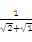+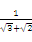+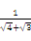+……+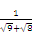的值是（ ）
A. B.2 C. D.3
92.一个数列为1，-1，2，-2，-1，1，-2，2，1，-1，2，-2……则该数列第2009项是（ ）
A.1 B.-1 C.2 D.-2

